卫计委项目
健康武汉app功能流程分析
Ver1.0

版本信息
文档名称 |  | 健康武汉app功能流程分析
作 者 |  | 楚天云
类 别 |  | 需求文档
编 号
文件名称 |  | 健康武汉app功能流程分析v0.1.docx
文件说明 |  | 描述健康武汉app现有功能
修订历史 (REVISION HISTORY)
版本 | 日期 |  | 章节 | 类型 | 作者 | 摘 要
0.1 | 2018/02/26 |  | 所有 | 创建 | 文征 | 文档建立

简介

文档描述
根据《软件需求规格说明书-健康武汉4.0.doc》描述，包含了2个app和1个后台管理平台，分别为《健康武汉居民APP》，《健康武汉家医APP》，《家医平台》。
此文档主要描述《健康武汉居民APP》的相关功能描述。
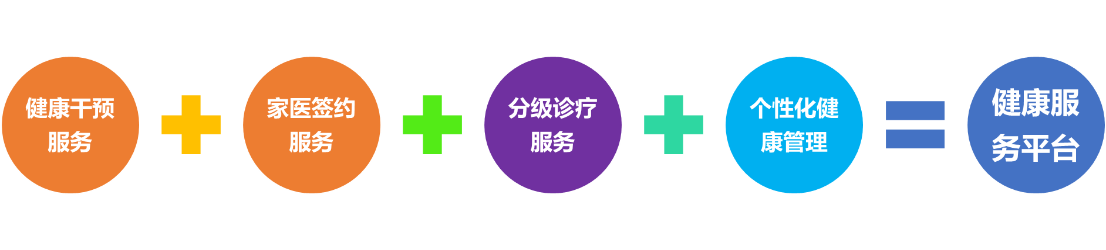

功能list

注册和登录

注册
目前支持手机注册
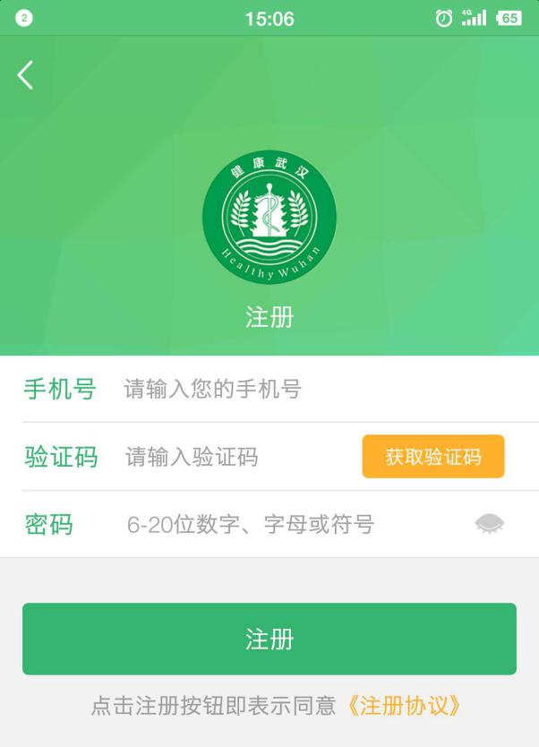

手机注册

操作及说明
流程图

app填写手机-->app后台系统生成新用户(hcn管理平台)-->存入HCN数据库。此时没有进行任何的绑定操作，所以不涉及与后台其它厂商系统的交互。

登录
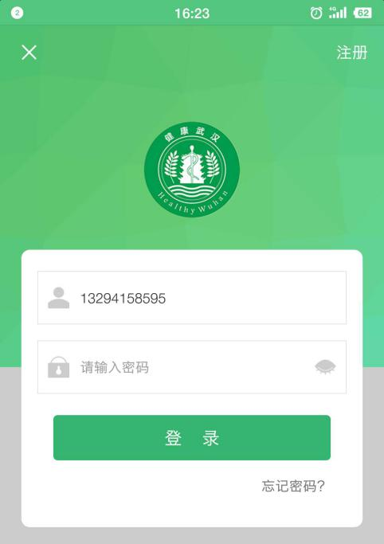
目前只支持手机号码登录，没有绑定任何第三方登录

手机登录

操作及说明

完善信息

操作及说明

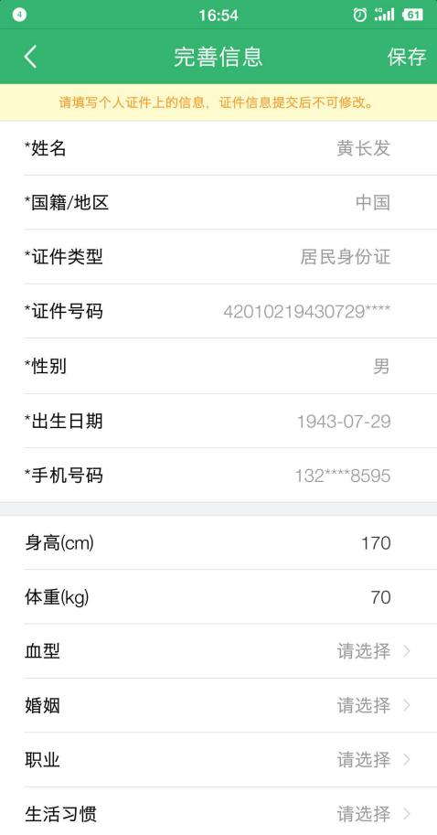
代*号的信息是不可以修改的。如果需要修改手机，可以在设置中进行修改。
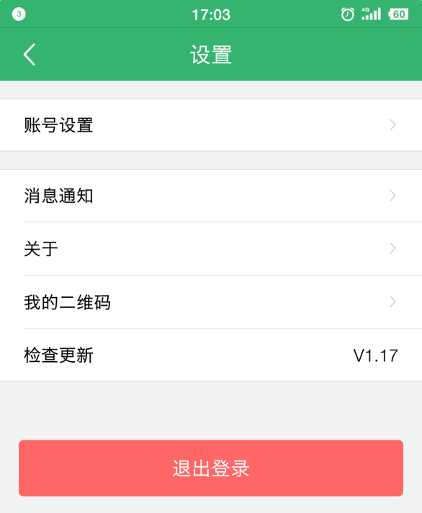
注意:
修改完成后，登录的手机时用的账号也会改变。绑定时除手机外的信息可以不用真实信息，会对后期操作住院、医保有影响，其他操作暂时不会有影响。

流程
登录--->提交用户资料-->hcn管理平台。所有的操作停留在hcn平台。

申请居民健康卡
健康卡，分为-实名申请和非实名申请，线上申请和线下申请。目前app是线上的非实名申请。一个人可以有多个

操作及说明
健康卡是注册成功后才去申请，做任务操作都需要申请了健康卡才可以做下一步操作。
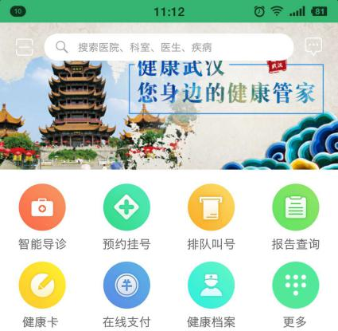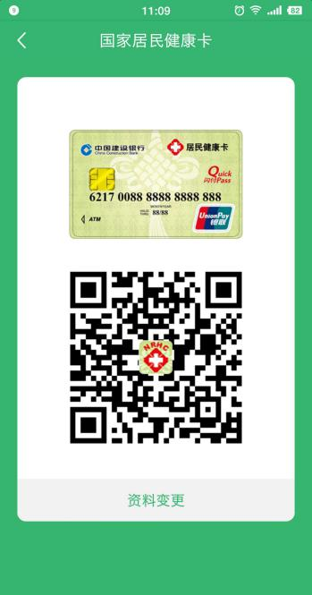

流程
App提交申请
-->《健康卡接入服务平台》，通过3基信息(姓名，姓别，年龄)和手机号码，提交到《主索引》平台，主索引生成索引id返回到《健康卡接入服务平台》，同时再提交到
-->《虚拟卡平台》平台，《虚拟卡平台》通过主索引id生成虚拟健康卡，同时保存手机和虚拟卡的对应关系到本平台，返回虚拟卡号给《健康卡接入服务平台》
-->《健康卡接入服务平台》把索引号和健康卡进行绑定

预约挂号

参考文档

总体流程

号源管理流程图

预约挂号业务流程图

推送消息流程图

主要系统
《预约资源管理平台》由万达开发，主要是维护预约资源的相关信息。
《业务平台》由万达开发，主要功能为一个网关+调度的平台，他先从his系统中抽取数据(数据按照万达事先确认好的数据结构进行装配)，然后再调用《预约资源管理平台》提供的接口进行预约信息的写入。

除了《预约资源管理平台》管理医院列表外，其它的信息通过医院接口改造来完成。
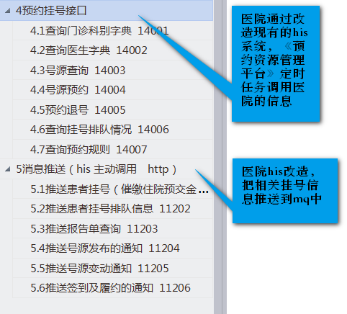

查询

医院列表
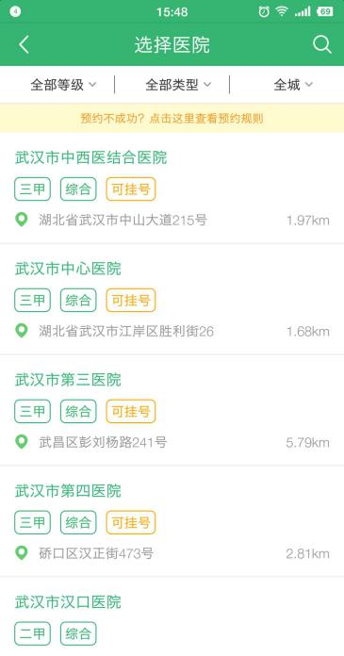
以上这些信息是通过《预约资源管理平台》来进行维护的。比如距离，《预约资源管理平台》写入经纬度，再通过app来计算。

查询门诊科别字典14001
医院进行his改造，提供接口给《业务平台》调用，进行跑批。
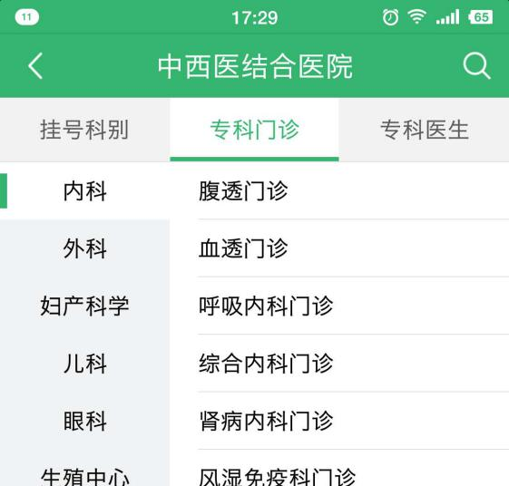

查询医生字典 14002
医院进行his改造，提供接口给《业务平台》调用，凌晨跑批。写入《预约资源管理平台》

号源查询 14003
医院进行his改造，提供接口给《业务平台》调用，凌晨跑批。目前抽取的号源日期是接口的开始结束字段和医院具体的排期来决定的。写入《预约资源管理平台》

查询挂号排队情况 14006
这是初始查询挂号排队，上层应用通过《业务平台》从医院时实获取信息

推送患者挂号排队信息 11202
医院发生变化后，his调用《业务平台》向kafka推送消息。App后台进行订阅。

推送报告单查询 11203
当患者报告生成是由院内系统调用联影前置机接口发送消息到《业务平台》，《业务平台》再把消息推入kafka，App订阅

查询预约规则 14007
医院进行his改造，提供接口给《业务平台》调用，凌晨跑批。写入《预约资源管理平台》

预约/退号

号源预约 14004
由医院提供实时的统一接口。提交预约号源信息，根据预约人有/无身份证号可以判定预约人是否为实名认证。仅实名认证者可代他人预约挂号。
《业务平台》统一提供给上层应用使用。

预约退号 14005
医疗机构统一提供服务，前端用户提交退号时调用。
《业务平台》统一提供给上层应用使用。

推送患者挂号（催缴住院预交金）信息 11201
病人在医院挂号完成后调用《业务平台》推送，《业务平台》再把消息推入kafka，App订阅。此接口由his主动去调用,医院催送病人住院预交金通知，推送给万达

推送号源发布的通知 11204
号源发生变化，由医院his立即通知医院二级平台,调用《业务平台》推送，《业务平台》再把消息推入kafka，App订阅

推送号源变动通知 11205
当医院HIS发布医生停诊、替诊、号源有/无变动时触发该消息通知，立即通知医院二级平台。调用《业务平台》推送，《业务平台》再把消息推入kafka，App订阅

推送签到及履约的通知 11206
用户前往医院签到，履行就诊时， 通知二级平台。调用《业务平台》推送，《业务平台》再把消息推入kafka，App订阅

其它信息
现在武汉中心医院有自己的预约挂号系统，所以以上的接口和方式不起作用，他们由默联开发的前置机写代码去采集医院相关的信息再通过《业务平台》放到相应的系统中。

住院业务

流程截图
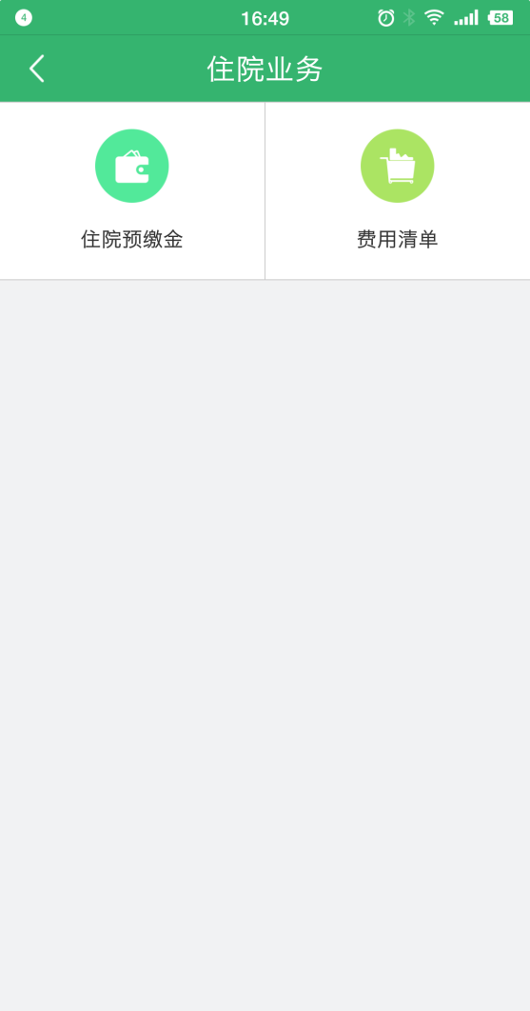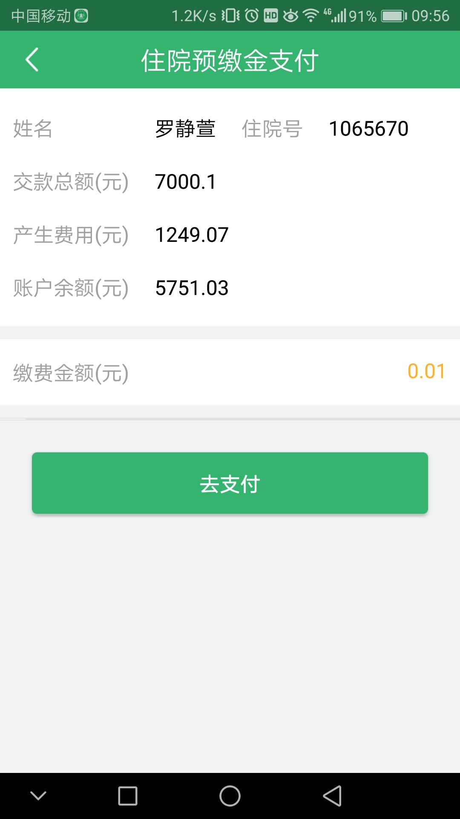
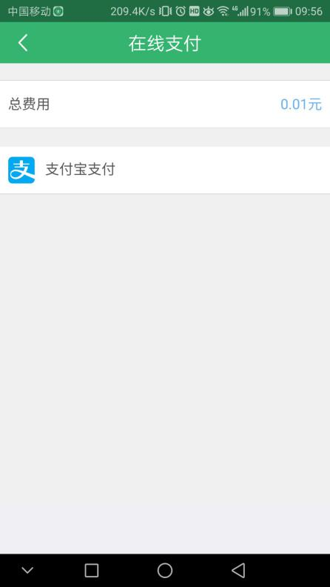

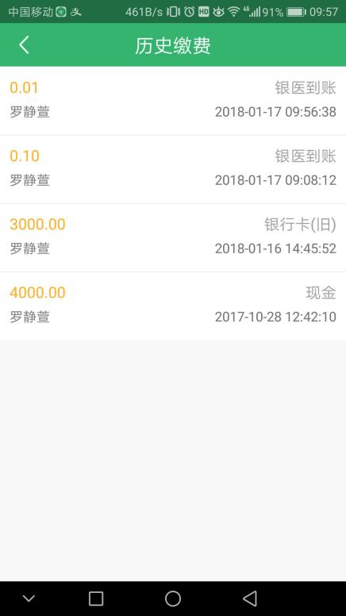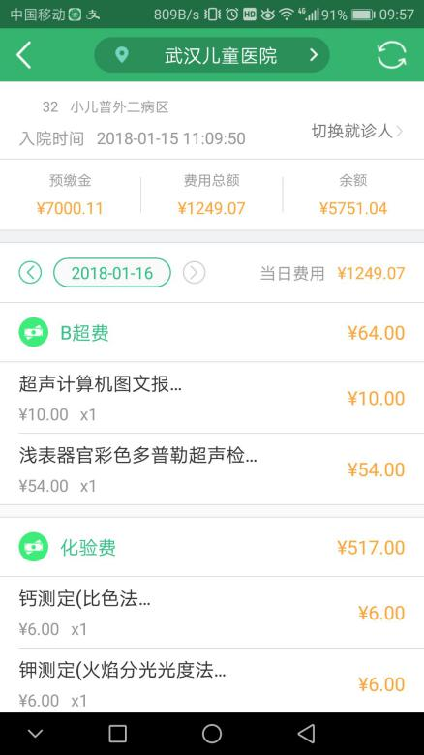

住院预交

相关接口

查询患者住院信息7001
住院预交7002
撤销住院预交7003
查询住院预交信息7004
查询住院费用明细 7005
查询住院费用每日消费列表 7006
获取住院发票列表 7007
获取住院发票明细7008
查询患者出院小结7009

以上接口都是由App发起==>业务平台==>医院二级平台

